Relación de equipos y links de videos de autores del Desarrollo Socioemocional

No. De equipo | Integrantes | Link
Equipo 1: | Ochoa Ramos Jessica Anahí, Alvarez Sánchez Lorena Patricia y Nuncio Moreno Fátima | https://youtu.be/yN9pjSPrlGM  Psicoanalista Alemán que postuló la Teoría del desarrollo psicosocial. Exponiendo su idea que la personalidad esta influenciada por la sociedad, exponiendo también el desarrollo del yo que dura toda la vida. Pionero del ciclo vital.  Su teoría tiene implicaciones educativas en las áreas:  - Diseño curricular.  - Diseños de planes diarios.  - Disciplina.  - Enseñanza dirigida.  - Orientación y apoyo.  Se le debe ofrecer ayuda al alumno en las siguientes áreas:  - Disciplina.  - Autocontrol.  - Conducta.  - Estado emocional.  - Problemas de identidad.  - Solución de problemas.  - Adaptación.  - Aceptación.  - Actitudes.  - Valores.  - Interacción con otros.  - Expresión oral.  - Aprendizaje.  - Lenguaje.  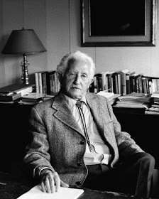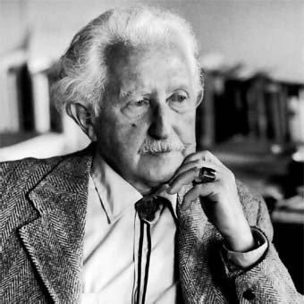
Equipo 2: | Muñoz Quintanilla Yaneth Montserrath, Durón Domínguez Paola Jacqueline y Flores Alvizo Sandra Guadalupe | https://youtu.be/_oboaWU1TL8  Educación moral.  Currículum oculto:  Transmitido por la atmósfera moral que forma parte de cada escuela (maestro como modelos éticos, las reglas de clase).  Educación para el carácter:  Enseñar a los alumnos una disposición moral básica, para prevenir el que se involucre en un comportamiento inmoral y que se dañen a sí mismos o a los demás.  Cada escuela debería tener un código moral explícito y el que lo rompa tendrá sanciones y el que lo rompa tendrá sanciones y el que lo cumpla se le recompensará.  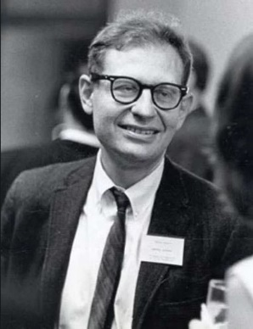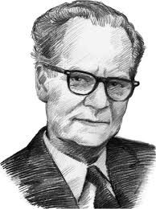
Equipo 3: | Jiménez Romo Ximena Isamar, Loera Pérez Rosaura Giovana y Lara Hernández Aracely | https://www.youtube.com/watch?v=Pkm2u_cgufw  Considera la inteligencia como la capacidad de comprender y resolver problemas para poder adaptarse.  La transformación del medio por la acción del sujeto. El individuo permanentemente intenta modificar el medio para asimilarlo a sus propias necesidades.  La continua transformación del sujeto, a partir de las exigencias del medio. Cada nuevo estimulo proveniente del medio o propios del organismo, implica una modificación de los esquemas mentales preexistentes.  La adaptación se reacciona con la inteligencia que es a capacidad que nos permite interpretar, comprender la realidad y actuar frente al medio.  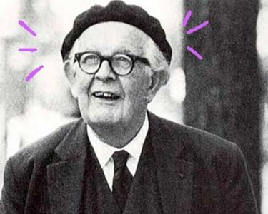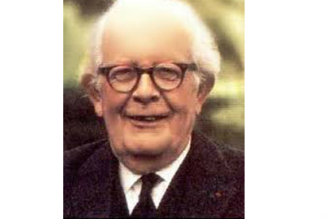
Equipo 4: | Urdiales Bustos Alma Delia, De La Rosa Rivera Brenda Saidaly y Zuñiga Muñoz Juritzi Mariel | https://www.youtube.com/watch?v=WAumDMoQd3c  El test de inteligencia infantil de Flornece Goodenough, es una técnica de análisis de la representación de la figura humana; como a la vez para el estudio de la personalidad, por medio de la misma.  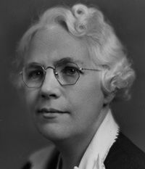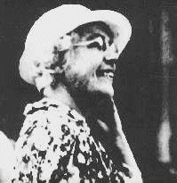
Equipo 5: | Villanueva García Ana Cecilia, Ruiz Bocanegra Fernanda Merary y Velázquez Díaz Daniela | https://drive.google.com/file/d/1INPHY8xAAAc01zKm7MBknYgoUtbRXBUh/view?usp=sharing  La teoría psicoanalista de Freud tuvo una gran trascendencia para el desarrollo y el estudio de la personalidad tanto de los alumnos como de los profesores, así como de las relaciones entre ambos. Algunos de estos aspectos son: la motivación, el conflicto, el desarrollo y los instintos sexuales.  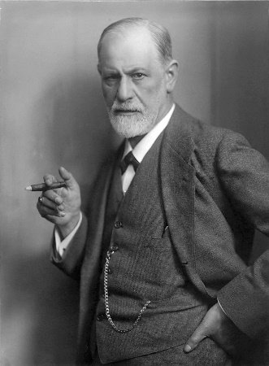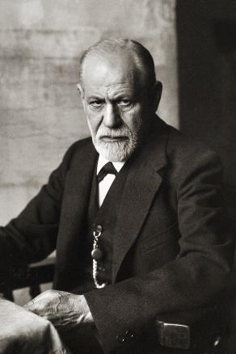
Equipo 6: | Moncada Cadena Mayela Abigail y Dávila Bustos María Fernanda | https://drive.google.com/file/d/1N4jfCNWXGBE9Grjy60lPq9jFDyl7Yx7C/view?usp=sharing  Basándose sobre sus investigaciones con los niños, propuso una nueva teoría del desarrollo psicológico, la personalidad y de la psicopatología.  La teoría de las relaciones objétales, y todos los conceptos de vital importancia que la sustentan, son obra de Melanie Klein.  Sin embargo, la corriente kleiniana, viene a continuar una línea teórica ya desarrollada, la corriente psicoanalítica de Freud.  Propone a diferencia de Freud, la presencia de un Yo y Super yo temprano, y por lo tanto un complejo de Edipo que ocurre mucho antes.  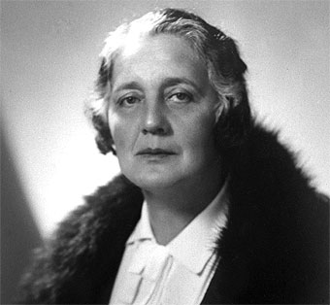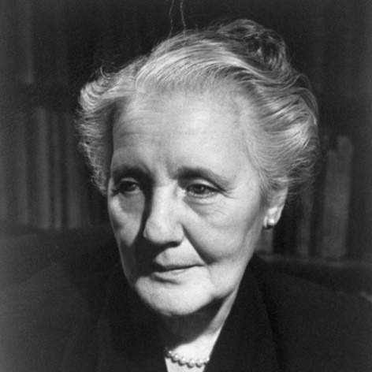
Equipo 7: | Guardiola Álvarez Ximena Nataly y Cortez Olguin Yenifer | https://youtu.be/0KwU83an2o8  Construye una elaboración teórica alternativa a los postulados frudianos.  Destaca también por su teoría de la personalidad, en la que considera al individuo de forma holística, como una unidad dentro de un marco social, influyendo y siendo influido por su ambiente.  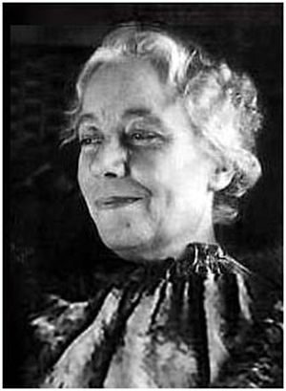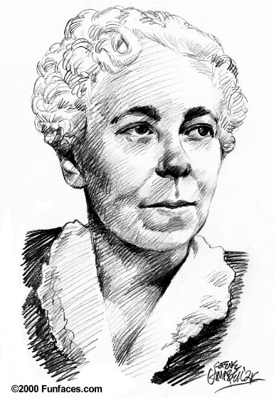
Equipo 8: | Clemente Gómez Karina Guadalupe y Herrera Rodríguez Carolina Estefanía | https://www.youtube.com/watch?v=4zaRj2mG004  Ningún proceso puede comprenderse aisladamente, los procesos naturales implican movimientos y cambios cualitativos.  Las características del medio en el que el sujeto se desenvuelve y su papel en el desarrollo de la conducta.  El ambiente esta configurado por dos tipos de elementos: personas y objetos.  